Презентация по отчету 1 этап

1 - Коннова Татьяна Алексеевна

25 февраля 2023

## 0.1 # Вступление

## 0.2 Front matter

title: “Этап 1” subtitle: “Отчет по Индивидуальному проекту” author: “Коннова Татьяна Алексеевна”

## 0.3 Generic otions

lang: ru-RU toc-title: “Содержание”

## 0.4 Bibliography

bibliography: bib/cite.bib csl: pandoc/csl/gost-r-7-0-5-2008-numeric.csl

## 0.5 Pdf output format

toc: true # Table of contents toc-depth: 2 lof: true # List of figures lot: true # List of tables fontsize: 12pt linestretch: 1.5 papersize: a4 documentclass: scrreprt ## I18n polyglossia polyglossia-lang: name: russian options: - spelling=modern - babelshorthands=true polyglossia-otherlangs: name: english ## I18n babel babel-lang: russian babel-otherlangs: english ## Fonts mainfont: PT Serif romanfont: PT Serif sansfont: PT Sans monofont: PT Mono mainfontoptions: Ligatures=TeX romanfontoptions: Ligatures=TeX sansfontoptions: Ligatures=TeX,Scale=MatchLowercase monofontoptions: Scale=MatchLowercase,Scale=0.9 ## Biblatex biblatex: true biblio-style: “gost-numeric” biblatexoptions: - parentracker=true - backend=biber - hyperref=auto - language=auto - autolang=other* - citestyle=gost-numeric ## Pandoc-crossref LaTeX customization figureTitle: “Рис.” tableTitle: “Таблица” listingTitle: “Листинг” lofTitle: “Список иллюстраций” lolTitle: “Листинги” ## Misc options indent: true header-includes: -

# keep figures where there are in the text

## # keep figures where there are in the text

# 1 Цель работы

Установить необходимое программное обеспечение.  
Скачать шаблон темы сайта.  
Разместить его на хостинге git.  
Установить параметр для URLs сайта.  
Разместить заготовку сайта на Github pages.

# 2 Задание

Размещение на Github pages заготовки для персонального сайта.

# 3 Выполнение отчета

## 3.1 Скачивание и основные этапы

Скачиваем Hugo, вырезаем файл в папку bin

* Клонирование репозитория

В тероминале делаем git clone –recursive git@github.com:KONNOVAT/road.git

* Работа с Hugo

~/bin/hugo

Выгрузили файлы

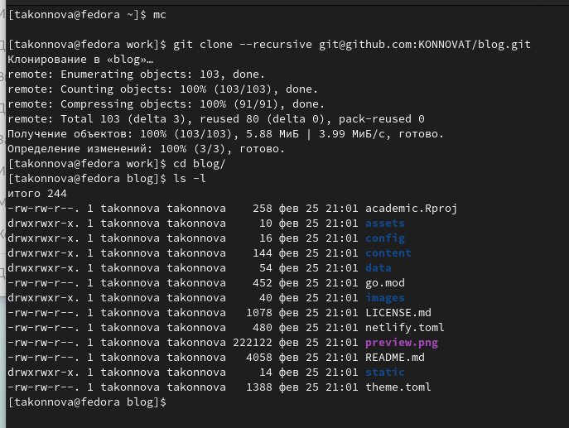

Figure 1: Цели и задания. Прописывание элементов

## 3.2 Удаление public

Так как данный файл нам пока не нужен, мы удаляем его и еще раз делаем данную команду

~/bin/hugo server

## 3.3 Открытие сайта и работа с репозиторием

Переходим на localhost:1313

Замечу, что синей ошибки у меня не появилось.

Создаем новый репозиторий с именем konnovat.github.io

## 3.4

git clone –recursive git@github.com:KONNOVAT/konnovat.github.io.git

git checkout -b main

Добавиm README.md

## 3.5

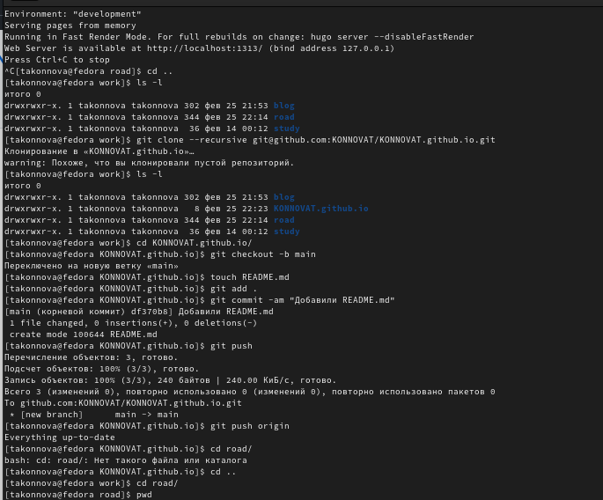

Figure 2: Этапы работы

touch README.md

git add .

git commit -am “Добавили README.md”

git push origin

## 3.6

git submodule add -b main git@github.com:KONNOVAT/KONNOVAT.github.io.git public

~/bin/hugo

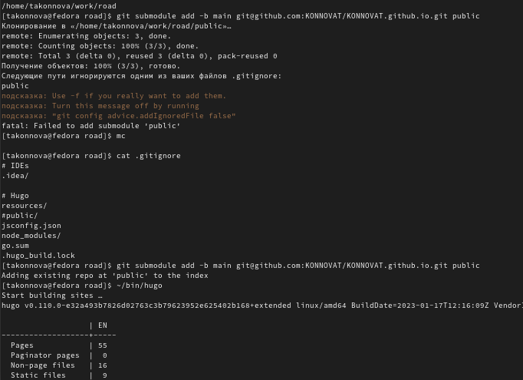

Figure 3: Этапы работы

## 3.7

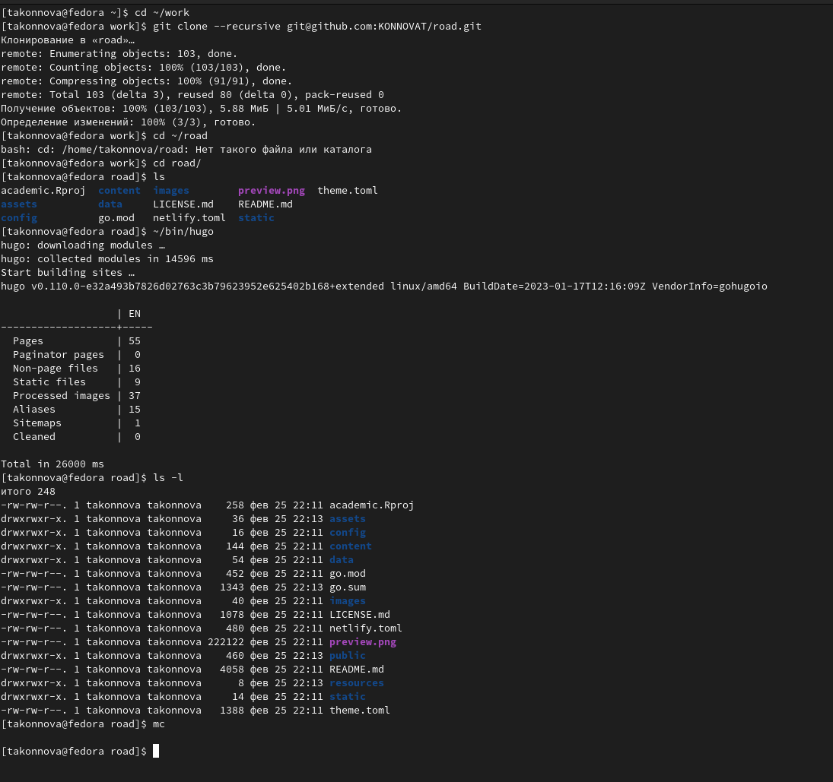

Figure 4: Этапы работы

Комментируем public в gitignore

git submodule add -b main git@github.com:KONNOVAT/KONNOVAT.github.io.git public

~/bin/hugo ##

cd public/

git remote -v

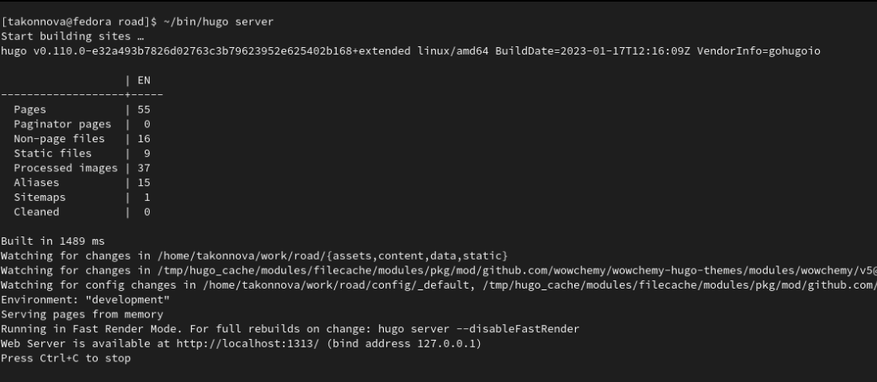

Figure 5: Окно терминала

git add .

git commit -am “Добавили сайт”

Добавили сайт

git push origin

Окончательно преходим на сайт

KONNOVAT.github.io

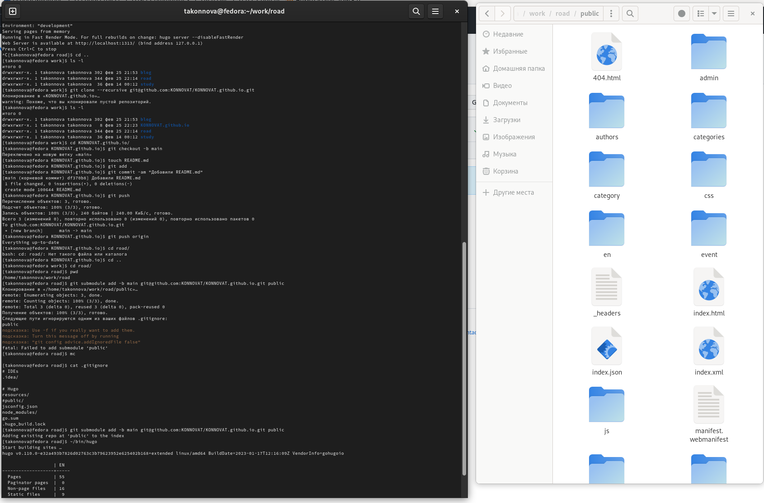

Figure 6: Терминал и окно

# 4 Выводы

Мы научились работать с индивидуальным проектом